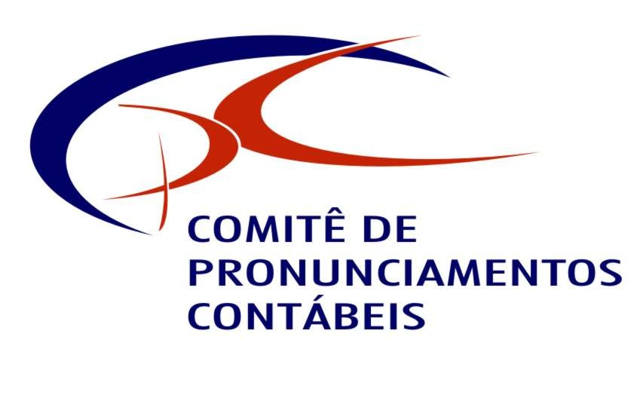

TERMO DE APROVAÇÃO

PRONUNCIAMENTO TÉCNICO CPC 26
APRESENTAÇÃO DAS DEMONSTRAÇÕES CONTÁBEIS

A Coordenadoria Técnica do Comitê de Pronunciamentos Contábeis (CPC) torna pública a aprovação pelos membros do CPC, de acordo com as disposições da Resolução CFC n.º 1.055/05 e alterações posteriores, do PRONUNCIAMENTO TÉCNICO CPC 26 – APRESENTAÇÃO DAS DEMONSTRAÇÕES CONTÁBEIS. O Pronunciamento foi elaborado a partir do IAS 1 – Presentation of Financial Statements (IASB), e sua aplicação, no julgamento do Comitê, produz reflexos contábeis que estão em conformidade com o documento editado pelo IASB.

A aprovação do PRONUNCIAMENTO TÉCNICO CPC 26 – APRESENTAÇÃO DAS DEMONSTRAÇÕES CONTÁBEIS pelo Comitê de Pronunciamentos Contábeis está registrada na Ata da 37ª Reunião Ordinária do Comitê de Pronunciamentos Contábeis, realizada no dia 17 de julho de 2009.

O Comitê recomenda que o Pronunciamento, para fins de sua adoção, seja referendado pelas entidades reguladoras brasileiras.

Brasília, 17 de julho de 2009.

COMITÊ DE PRONUNCIAMENTOS CONTÁBEIS

